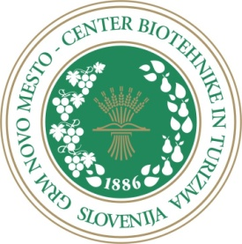 | GRM NOVO MESTO – CENTER BIOTEHNIKE IN TURIZMA  Sevno 13  8000 NOVO MESTO  Tel: 07/39 34 708 07/3934712  Fax: 07/39 34 710  e-naslov: martina.kralj@grm-nm.si

Štev.: 20/2025

Datum: 16. 1. 2025

Spoštovani,

vabimo vas, da se udeležite obnovitvenega tečaja, ki bo

v četrtek, 27. 2. 2025, s pričetkom ob 16. uri v predavalnici P3 na Grmu Novo mesto – centru biotehnike in turizma
Sevno 13, 8000 Novo mesto

Vljudno vas prosimo, da pridete na tečaj ob 15.00 uri, da uredimo potrebne formalnosti (vplačila, prijavni obrazci).
Vsi kandidati morate na tečaj prinesti:
- izpolnjeno prijavnico na usposabljanje /priložena, izpolnite samo rubriko KANDIDAT in NASLOV STALNEGA BIVALIŠČA ) in
- potrdilo o pridobitvi znanja iz fitomedicine – izkaznico,

Cena obnovitvenega usposabljanja znaša 28,00 EUR. Plačali boste z gotovino pred pričetkom tečaja. Vljudno prosimo, da za plačilo pripravite točno denarja: 28 evrov. Že vnaprej vam hvala.
Prosimo vas, da se tečaja zanesljivo in točno udeležite. Bodite pozorni na datum veljavnosti vaše izkaznice.
Tečaj bo trajal štiri šolske ure.
Kontaktna oseba: Martina Kralj, 041616512 e-naslov: martina.kralj@grm-nm.si.

Z lepimi pozdravi.

Vodja tečaja: Martina Kralj, univ. dipl. inž. kmet.

